Floquet-BdG 共同无序剖面第一批尺寸隔离
预登记种子与配对强度的完整保留
seed=0–3，r=0.05／0.1 · 8个实现 · 16个尺寸控制单元
2026-11-11 不新增类别，不补算体 winding，未计算 N=640

目录
以下页码为可见缓存；在 Word/WPS 中更新域可刷新。

一、预登记协议与谱结构 2
二、全网格分配与跨表示控制 3
三、图证据与数值自洽 4
四、强度配对与实现依赖边界 5

一、预登记协议与谱结构
每个 seed 只生成一个 M=4800 主剖面，两个强度复用它；N=400 和 N=600 均由同一主剖面的嵌套块平均得到。所有预登记结果保留，不筛选有利方向。
$β_{N,j} = \frac{1}{K}Σ_{k∈B_N,j}β^{*}$
K=4800/N；求和遍历第 j 个粗格点覆盖的主格点，星号表示主剖面。两个强度配对不是两个独立无序样本。
$O_{ij} = \frac{{s_{1}}^{2} + {s_{2}}^{2}}{2}$
seed | r | N | 最近对中心 | 次近对中心 | 中心间隔
0 | 0.05 | 400 | 0.0000855267 | 0.00427511 | 0.00418958
0 | 0.05 | 600 | 0.00000515282 | 0.00368308 | 0.00367793
0 | 0.1 | 400 | 0.00000362433 | 0.0100855 | 0.0100818
0 | 0.1 | 600 | 3.58801e-8 | 0.00919662 | 0.00919658
1 | 0.05 | 400 | 0.000143316 | 0.00492612 | 0.00478280
1 | 0.05 | 600 | 0.00000771528 | 0.00337926 | 0.00337154
1 | 0.1 | 400 | 0.00000173444 | 0.00961996 | 0.00961822
1 | 0.1 | 600 | 3.58109e-8 | 0.0100114 | 0.0100114
2 | 0.05 | 400 | 0.0000589023 | 0.00401614 | 0.00395724
2 | 0.05 | 600 | 0.00000223256 | 0.00382939 | 0.00382716
2 | 0.1 | 400 | 5.58933e-7 | 0.0110335 | 0.0110329
2 | 0.1 | 600 | 6.73751e-11 | 0.00952047 | 0.00952047
3 | 0.05 | 400 | 0.0000923277 | 0.00446660 | 0.00437427
3 | 0.05 | 600 | 0.00000792715 | 0.00370783 | 0.00369990
3 | 0.1 | 400 | 0.00000190531 | 0.0103548 | 0.0103529
3 | 0.1 | 600 | 3.35471e-8 | 0.00894951 | 0.00894947

二、全网格分配与跨表示控制
D 表示同谱秩主导，S 表示交换主导；三格依次为 M=1200、2400、4800。LP 为线性点值，CA 为单元平均。得分均取 M=4800，不归一化。
seed | r | LP三格 | CA三格 | LP同谱秩 | LP交换 | CA同谱秩 | CA交换
0 | 0.05 | D／D／D | D／D／D | 0.00171052 | 0.0000465520 | 0.00166723 | 0.0000454653
0 | 0.1 | D／D／D | D／D／D | 0.00418823 | 0.000146772 | 0.00395012 | 0.000138794
1 | 0.05 | D／D／D | D／D／D | 0.000821077 | 0.000130047 | 0.000798183 | 0.000126364
1 | 0.1 | D／D／D | D／D／D | 0.00488908 | 0.00000413753 | 0.00466802 | 0.00000398267
2 | 0.05 | D／D／D | D／D／D | 0.00149556 | 0.0000627087 | 0.00145002 | 0.0000611600
2 | 0.1 | D／D／D | D／D／D | 0.00338071 | 0.0000417625 | 0.00321461 | 0.0000398266
3 | 0.05 | D／D／D | D／D／D | 0.000937893 | 0.0000198894 | 0.000912400 | 0.0000194599
3 | 0.1 | D／D／D | D／D／D | 0.00742296 | 0.000121601 | 0.00707190 | 0.000115589
两种表示各有24个网格结果。线性点值：同谱秩 24、交换 0；单元平均：同谱秩 24、交换 0。这些是描述性计数，不是统计显著性检验。
8个实现中，两种表示均在三个网格同谱秩主导的实现数为 8；两种表示逐网格方向一致的实现数为 8。

三、图证据与数值自洽
独立重建16个谱后，主剖面和块平均最大误差为 0 与 0；前六谱距离及两对中心的最大误差分别不超过 0 与 0，验收容差为1e-12。
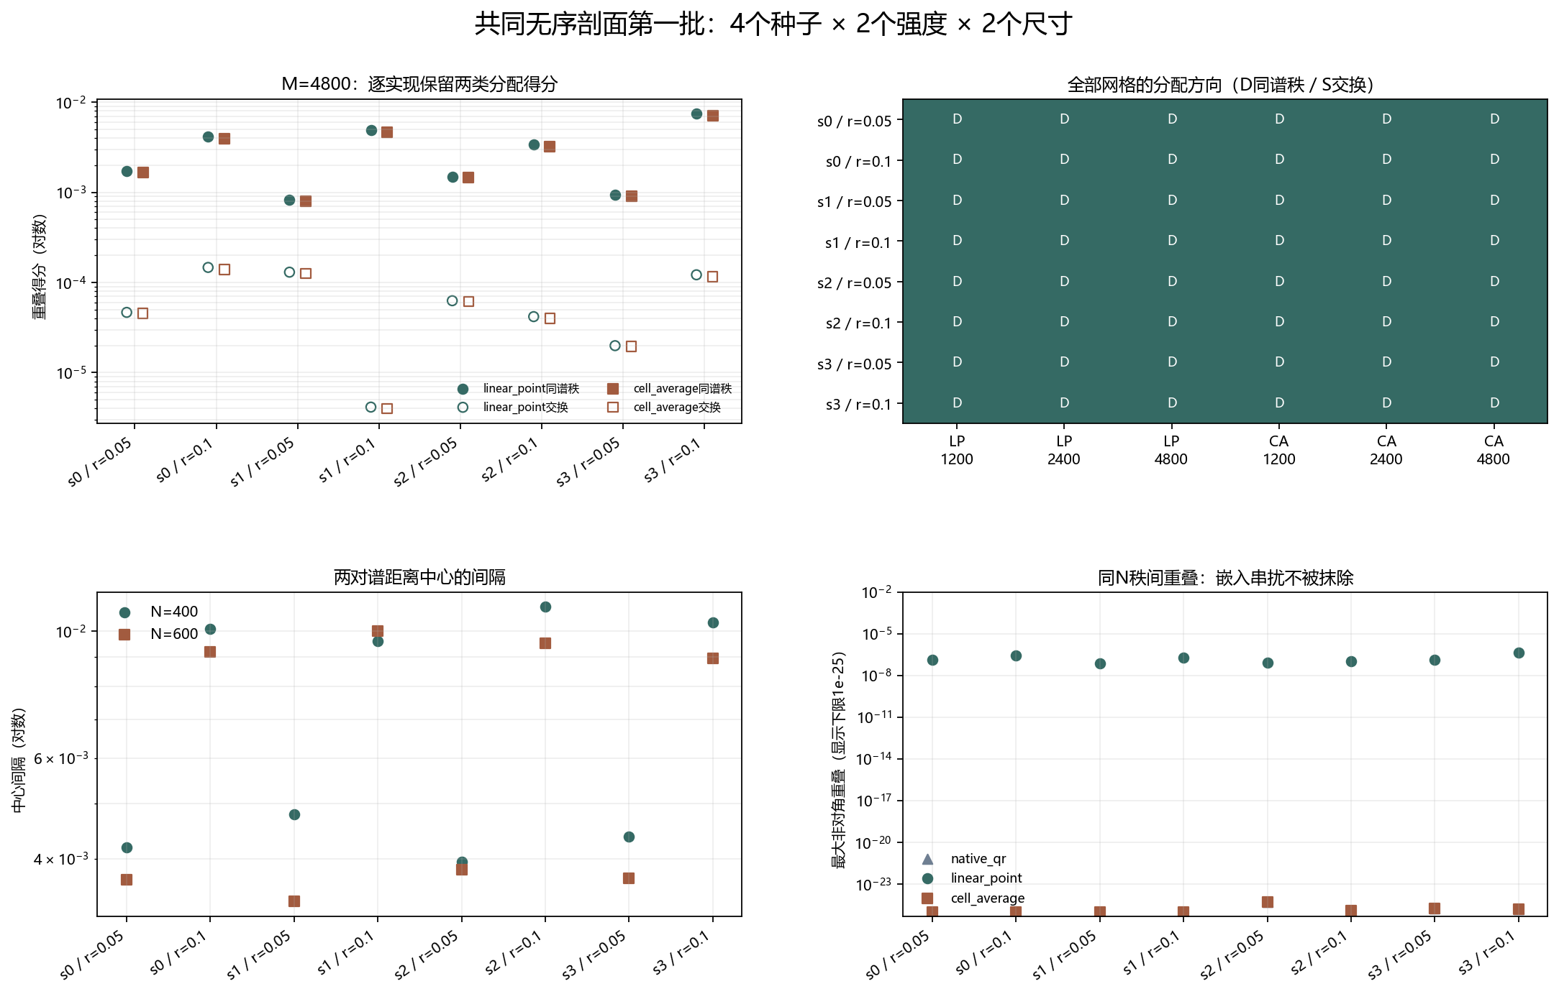
图 1 分配得分、全网格方向、中心间隔及秩间控制。右下图显示下限1e-25，JSON保留原值。
跨表示自一致性范围为 0.987189–0.995441；原生秩间重叠最大 5.29529e-25，单元平均最大 5.29521e-25。
线性点值秩间重叠最大 4.25189e-7，继续保留嵌入诱导串扰的可能性，不把它误写成原始谱交换。

四、强度配对与实现依赖边界
${Δc}_{N} = c_{N}(0.1) − c_{N}(0.05)$
seed | N=400中心间隔差 | N=600中心间隔差 | LP方向改变数 | CA方向改变数
0 | 0.00589224 | 0.00551865 | 0 | 0
1 | 0.00483542 | 0.00663981 | 0 | 0
2 | 0.00707571 | 0.00569331 | 0 | 0
3 | 0.00597865 | 0.00524957 | 0 | 0
强度配对均复用完全相同的主剖面。表中中心间隔差全部为正值，但分配方向没有改变；该观察只属于这四个配对实现，不晋升为普遍强度律。
证据来源 | 线性点值 | 单元平均 | 计数与解释
旧交换候选（不同实现） | swapped | swapped | 只登记来源，不相减
既有共同剖面锚点 | diagonal | diagonal | seed=6，不进入本批
本批M=4800结果 | 24次同谱秩 | 24次同谱秩 | 8个实现；非统计检验
旧交换候选与共同剖面控制属于不同无序实现。既有 seed=6 锚点不进入本批计数，本批结果也不能与旧候选直接相减并命名为尺寸效应或谱交叉。
本批扩展的是实现依赖范围的描述性证据，不证明尺寸不变、真实态交换、避免交叉、次近对拓扑性、统计显著性或热力学极限。
复现：python research/floquet-bdg-tbc/analyze_matched_beta_batch_a.py；独立复核：python research/floquet-bdg-tbc/verify_matched_beta_batch_a.py。
证据边界：4个预登记种子、2个配对强度、2个尺寸；所有结果保留，但不作全域外推。

matched_beta_batch_a_protocol.json. Four preregistered seeds and two strengths share nested masters within each seed; all outcomes are retained.
matched_beta_batch_a_analysis.json. The complete matrices and all method-grid assignments are descriptive observations only.
matched_beta_batch_a_independent.json. Sixteen spectra are independently rebuilt; numerical comparisons use a 1e-12 tolerance.
matched_beta_control_analysis.json and swap_candidate_spectrum_analysis.json. The anchor is outside batch A; the old candidate is a different realization.

